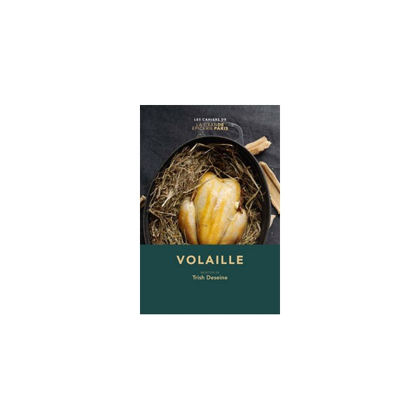**Volaille :**

**Trish Deseine / Deirdre Rooney**

Editions Alternatives et Centmillemilliards

48 pages

10 euros

9782072528453

<http://www.chapitre.com/CHAPITRE/fr/BOOK/deseine-trish/volaille,59889505.aspx>

*26 mars 2014*

Créée par le Bon Marché Rive Gauche en 1923, **La Grande Epicerie de Paris** propose des produits alimentaires de qualité en provenance des régions françaises et du monde entier. Devenue un haut lieu de la gastronomie parisienne, elle propose aujourd’hui, en association avec **les Editions Alternatives**, une série de petits ouvrages culinaires thématiques contenant à chaque fois **20 recettes,** toutes inspirées des produits du magasin.

Néanmoins, si comme moi, vous êtes une provinciale et ne fréquentez pas cette boutique, la plupart des propositions de **Trish Deseine**, (Irlandaise installée en France depuis 25 ans et auteure de nombreux livres de cuisine), mise en valeur par les photographies gourmandes et raffinées de **Deirdre Rooney** est réalisable avec des aliments plus basiques.

Si la saveur finale n’atteint peut-être pas l’excellence de ces produits de luxe et peut ne pas convenir aux palais les plus initiés, elle demeure, pour la gastronome plus ordinaire que je suis, un plaisir nouveau, empreint d’une certaine finesse et d’une grande originalité. Des mélanges plutôt réussis qui ravissent les papilles et devraient étonner vos amis.

Ainsi, le titre consacré à la **volaille** offre au lecteur des plats à la fois très subtils et délicats, certes, pour certains, non réalisables en toutes circonstances (*terrine de foie gras, gelée de safran, pain brioché ou faisan rôti, polenta, miel à la truffe*) et des recettes beaucoup plus conviviales et familiales qui donnent immédiatement envie de remplacer le poulet rôti du dimanche par *ses « propositions pour rôtir une volaille »* (*aux herbes fraîches, au citron, au paprika fumé, à la sauce soja ou au cumin, jus d’oranges miel*) ou par quelques mélanges aromatiques innovants (rub) *comme le mélange barbecue* (sucre, 5 épices, gingembre, cumin, poivre…) ou *le mélange café* (grains de café moulus, sel, poivre huile d’olive), vraiment étonnant et inédit.

Assurément, d’autres odeurs, d’autres ambiances, un parfum d’exotisme incontournable mais aussi du terroir, vont traverser votre cuisine. Mais c’est sans risque. Le plaisir gustatif et l’enthousiasme des convives comme des proches ont confirmé le succès du changement sans beaucoup d’effort de préparation et sans trop d’investissement financier. Essayez, par exemple, *le poulet, bière, navets ou la pintade coings pommes,* simplissimes à réaliser pour de nouveaux arômes authentiques et sans se ruiner.

Enfin, ce petit guide allèche aussi les enfants. *Le deep fried chicken ou le chicken pie du placard,* rapides à réaliser apporteront un réconfort immédiat, adultes compris.

Simultanément à la parution de ce cahier, vous trouverez également deux autres titres **: chocolat et crème, beurre, fromage.** Une série de trois nouveaux titres paraîtra dans l’année.

Cécile Pellerin